Resolución del Pleno del Instituto de Transparencia, Acceso a la Información Pública y Protección de Datos Personales del Estado de México y Municipios, con domicilio en Metepec, Estado de México, a siete de abril de dos mil veintidós.
Visto el expediente formado con motivo del recurso de revisión 01044/INFOEM/IP/RR/2022, interpuesto por XXXX XXXXXXX XXXXXXXX, en lo sucesivo el Recurrente, en contra de la respuesta a su solicitud por parte del Ayuntamiento de Toluca, en lo sucesivo el Sujeto Obligado, se procede a dictar la presente resolución con base en los siguientes:
I. A N T E C E D E N T E S
1. Solicitud de acceso a la información. Con fecha veintisiete de enero de dos mil veintidós, la parte Recurrente presentó, través del Sistema de Acceso a la Información Mexiquense, en lo subsecuente el SAIMEX, ante el Sujeto Obligado, la solicitud de acceso a la información pública, a la que se le asignó el número 00384/TOLUCA/IP/2022, mediante la cual requirió la información siguiente:
“Una pregunta: ¿Cuándo se instaló en el ayuntamiento de Toluca la comisión de Desarrollo Económico o de Dictamen de Giro que avala las licencias de funcionamiento de los nuevos negocios? Porque el pasado 13 de enero se inauguró la “Terraza Bar Fetiche”, justo en el Andador Constitución, en la zona exclusiva del primer cuadro de la capital. Nada de raro tendría este lanzamiento comercial, más en estos tiempos donde urge reactivar la economía, pero todo apunta a que alguien con amplias influencias habría logrado el permiso de “fast track”. Aunque al revisar los nombres de los propietarios aparecen personas “aparentemente desconocidas”, se dice que detrás de ellos está un sujeto con fuero constitucional. Solicito la licencia de funcionamiento de dicho Bar. Así como wñ Dictamen de giro. Actas del mes de enero 2022 del Comite de dictamen de giro.” (sic)
Modalidad de Entrega: A través de SAIMEX.
2. Respuesta. Con fecha dieciocho de febrero de dos mil veintidós, el Sujeto Obligado envió su respuesta a la solicitud de acceso a la información a través de SAIMEX, sustancialmente en los términos siguientes:
“En respuesta a la solicitud recibida, nos permitimos hacer de su conocimiento que con fundamento en el artículo 53, Fracciones: II, V y VI de la Ley de Transparencia y Acceso a la Información Pública del Estado de México y Municipios, le contestamos que:
En atención a la solicitud de información número 00384/TOLUCA/IP/2022, me permito adjuntar al presente la respuesta correspondiente. Sin más por el momento, le envío un cordial saludo.
ATENTAMENTE
Lic. Norma Sofía Pérez Martínez” (Sic)
Archivos adjuntos:
El Sujeto Obligado adjuntó el archivo electrónico denominado “Saimex 00384.pdf”, consistente en un documento de tres fojas que da cuenta de la respuesta a la presente solicitud de información, se insertan las siguientes capturas de pantalla para mayor referencia:
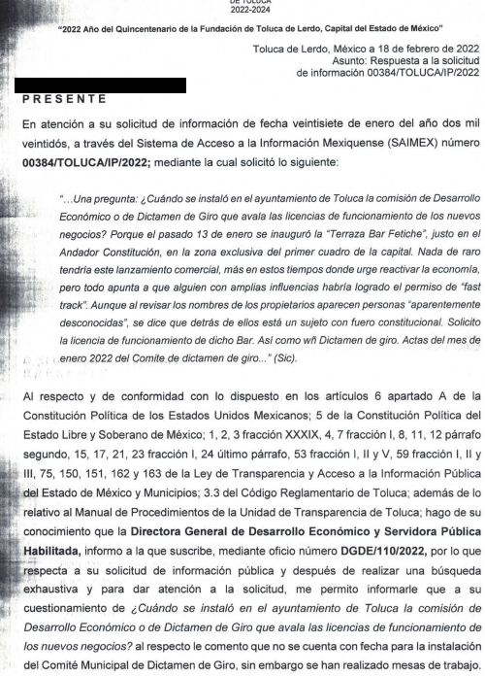
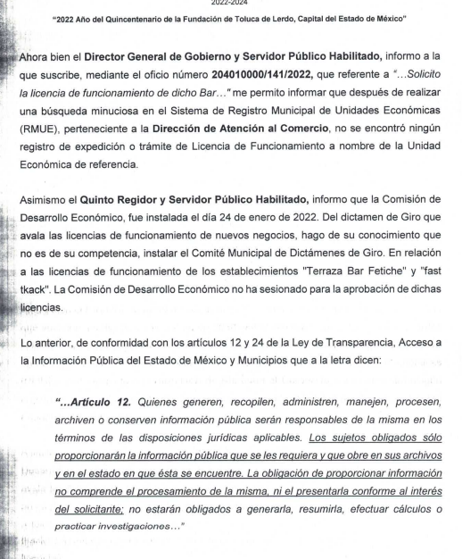
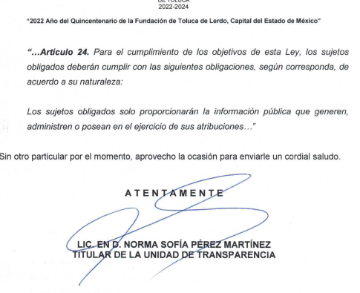
3. Interposición del recurso de revisión. Inconforme con los términos de la respuesta emitida por parte del Sujeto Obligado, el veintiuno de febrero de dos mil veintidós, la parte recurrente interpuso el recurso de revisión a través de SAIMEX, en donde se manifestó de la siguiente manera:
Acto impugnado:
“LA RESPUESTA PROPORCIONADA.” (Sic)
Y Razones o motivos de inconformidad:
“NO ME ENTREGARON LA LICENCIA DE FUNCIONAMIENTO DE LOS BARES QUE ESTAN FUNCIONANDO.” (Sic) (Énfasis añadido)
Anexos: el Recurrente no adjuntó archivos.
4. Turno. De conformidad con el artículo 185 fracción I de la Ley de Transparencia y Acceso a la Información Pública del Estado de México y Municipios vigente, el presente recurso de revisión se turnó por el sistema electrónico del Instituto de Transparencia, Acceso a la Información Pública y Protección de Datos Personales del Estado de México y Municipios, a la Comisionada Guadalupe Ramírez Peña, a efecto de que analizara sobre su admisión o su desechamiento.
5. Admisión del Recurso de revisión. Con fecha veinticuatro de febrero de dos mil veintidós, este Instituto de Transparencia, Acceso a la Información Pública y Protección de Datos Personales del Estado de México y Municipios, admitió a trámite el recurso de revisión que ahora se resuelve, dando un plazo máximo de siete días hábiles para que las partes manifestaran lo que a su derecho resultara conveniente, ofrecieran pruebas, formularan alegatos y el Sujeto Obligado presentara su informe justificado.
6. Manifestaciones. En fecha ocho de marzo de dos mil veintidós, el Sujeto Obligado remitió, a través del SAIMEX, su informe justificado, mediante el archivo “Informe Justificado 01044_2022.pdf”, el cual consta de once fojas y medularmente ratifica la respuesta proporcionada inicialmente, se insertan las siguientes capturas de pantalla para mayor referencia:
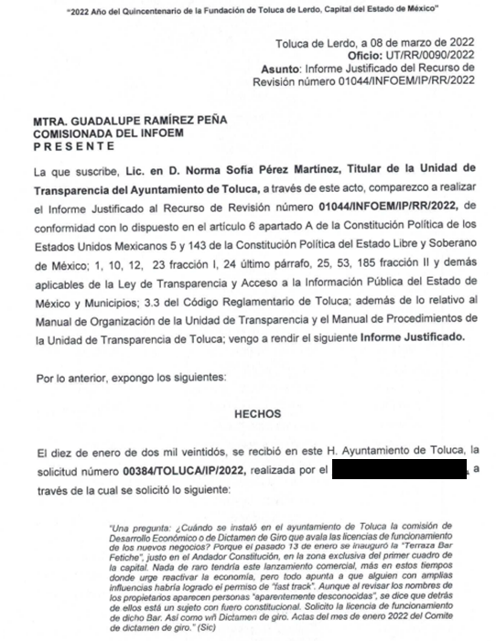

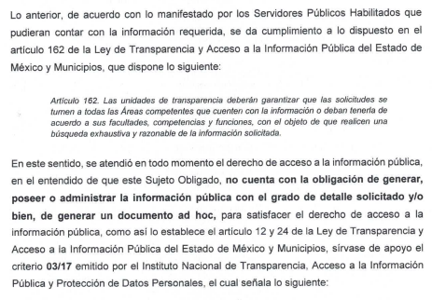
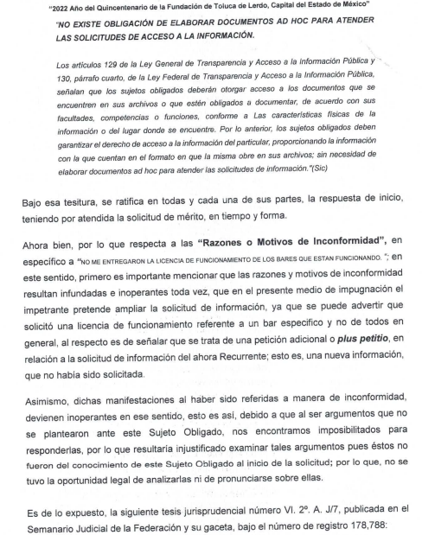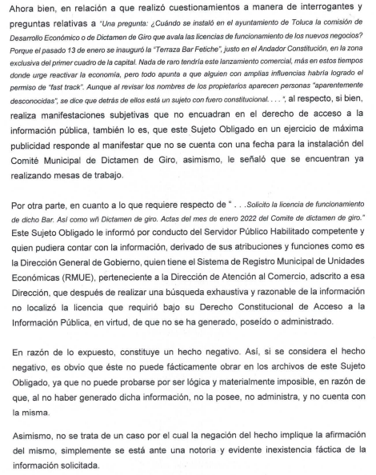

Documentos que, una vez analizados, se hicieron del conocimiento del Recurrente mediante acuerdo emitido por la Comisionada Ponente en fecha treinta y uno de marzo de dos mil veintiuno, a efecto de que manifestara lo que a su derecho estimara conveniente, sin embargo, fue omiso en ejercer dicha prerrogativa en el plazo establecido para tal efecto.
7. Cierre de instrucción. Una vez transcurrido el periodo otorgado a las partes para realizar sus manifestaciones y no habiendo documentos que integrar al expediente, con fecha seis de abril de dos mil veintidós, la Comisionada Ponente determinó el cierre de instrucción en términos de la fracción VI del artículo 185 de la Ley de Transparencia y Acceso a la Información Pública del Estado de México y Municipios.
En razón de que fue debidamente sustanciado el expediente electrónico y no existe diligencia pendiente de desahogo, se emite la Resolución que conforme a Derecho proceda, de acuerdo con los siguientes:
II. C O N S I D E R A N D O S

Primero. Competencia. El Instituto de Transparencia, Acceso a la Información Pública y Protección de Datos Personales del Estado de México y Municipios, es competente para conocer y resolver el presente recurso de revisión interpuesto por la parte recurrente, conforme a lo dispuesto en los artículos 6, apartado A de la Constitución Política de los Estados Unidos Mexicanos; 5 párrafos trigésimo, trigésimo primero y trigésimo segundo fracciones IV y V de la Constitución Política del Estado Libre y Soberano de México; 2, fracción II; 29, 36 fracciones I y II; 176, 178, 181, 185, fracción I, 186 y 188 de la Ley Transparencia y Acceso a la Información Pública del Estado de México y Municipios; 9, fracciones I y XXIV y 11 del Reglamento Interior del Instituto de Transparencia, Acceso a la Información Pública y Protección de Datos Personales del Estado de México y Municipios.
Segundo. Oportunidad y Procediblidad del Recurso de Revisión. Previo al estudio del fondo del asunto, se procede a analizar los requisitos de oportunidad y procedibilidad que debe reunir el recurso de revisión interpuesto, previstos en los artículos 178 y 180 de la Ley de Transparencia y Acceso a la Información Pública del Estado de México y Municipios.
Al respecto la Ley de Transparencia y Acceso a la Información Pública del Estado de México y Municipios, establece lo siguiente:
“Artículo 178. El solicitante podrá interponer, por sí mismo o a través de su representante, de manera directa o por medios electrónicos, recurso de revisión ante el Instituto o ante la Unidad de Transparencia que haya conocido de la solicitud dentro de los quince días hábiles, siguientes a la fecha de la notificación de la respuesta.
Del precepto legal transcrito, se desprende que cuando los solicitantes de información en el ejercicio del derecho de acceso a la información no se encuentren satisfechos con la información entregada por los sujetos obligados, podrán interponer recurso de revisión de manera directa o por medios electrónicos dentro de los quince días hábiles siguientes a la fecha de notificación de la respuesta, y, toda vez que el Sujeto Obligado remitió la respuesta a la solicitud de información el día dieciocho de febrero de dos mil veintidós, mientras que el recurso de revisión interpuesto por la parte recurrente, se tuvo por presentado el día veintiuno de febrero de dos mil veintidós, esto es, el primer día hábil posterior en que tuvo conocimiento de la respuesta impugnada.
En este sentido, al considerar la fecha en que se formuló la solicitud y la fecha en que respondió a ésta el Sujeto Obligado; así como la fecha en que se interpuso el recurso de revisión, se concluye que el presente recurso de revisión se encuentra dentro de los márgenes temporales previstos las disposiciones legales referidas.
Así también, por cuanto hace a la procedibilidad del recurso de revisión, una vez realizado el análisis de los formatos de interposición del recurso, se concluye la acreditación plena de los elementos formales precisados por el artículo 180 de la Ley de Transparencia y Acceso a la Información Pública del Estado de México y Municipios, en atención a que fue presentado mediante el formato visible en el SAIMEX.
Tercero. Análisis de las causales de improcedencia y sobreseimiento del Recurso de Revisión. Este Instituto, realiza el estudio preferente y oficioso de las cuales de improcedencia, en el entendido de que las mismas deben ser analizadas sea que las hayan hecho valer o no las partes, por tratarse de una cuestión de orden público y de estudio preferente, atento a lo establecido por la Jurisprudencia número 940, publicada en la página 1538 de la Segunda Parte del Apéndice del Semanario Judicial de la Federación 1917-1918 que a la letra señala:
“Improcedencia: Sea que las partes la aleguen o no, debe examinarse previamente la procedencia del juicio de amparo, por ser cuestión de orden público en el juicio de garantías.”
Por su parte los artículos 186, 191 y 192 de la Ley en cita, disponen lo siguiente:
“Artículo 186. Las resoluciones del Instituto podrán:
I. Desechar o sobreseer el recurso;
II. Confirmar la respuesta del sujeto obligado;
III. Revocar o modificar la respuesta del sujeto obligado; y
IV. Ordenar la entrega de la información…”
"Artículo 191. El recurso será desechado por improcedente cuando:
I. Sea extemporáneo por haber transcurrido el plazo establecido en la presente Ley, a partir de la respuesta;
II. Se esté tramitando ante el Poder Judicial de la Federación algún recurso o medio de defensa interpuesto por el recurrente;
III. No actualice alguno de los supuestos previstos en la presente Ley;
IV. No se haya desahogado la prevención en los términos establecidos en la presente Ley;
V. Se impugne la veracidad de la información proporcionada;
VI. Se trate de una consulta, o trámite en específico; y
VII. El recurrente amplíe su solicitud en el recurso de revisión, únicamente respecto de los nuevos contenidos.”
“Artículo 192. El recurso será sobreseído, en todo o en parte, cuando una vez admitido, se actualicen alguno de los siguientes supuestos:
I. El recurrente se desista expresamente del recurso;
II. El recurrente fallezca o, tratándose de personas jurídicas colectivas, se disuelva;
III. El sujeto obligado responsable del acto lo modifique o revoque de tal manera que el recurso de revisión quede sin materia;
IV. Admitido el recurso de revisión, aparezca alguna causal de improcedencia en los términos de la presente Ley; y
V. Cuando por cualquier motivo quede sin materia el recurso.”
En el presente caso, en el análisis oficioso este Organismo Garante advierte que, una vez admitido el Recurso de Revisión y en su estudio a detalle, surgió una causal de improcedencia, prevista en el artículo 191 fracción VII de la Ley de Transparencia y Acceso a la Información Pública del Estado de México y Municipios
Cobrando aplicación lo previsto en la fracción IV del artículo 192, en razón a que al haber sido el recurso y al actualizarse una causal de improcedencia, debe ser sobreseído.
En atención de lo anterior, se procede a analizar las cuestiones de hecho que dieron lugar a la improcedencia en concordancia con el apartado de causales de sobreseimiento.
Así, de las constancias que obran en el expediente de mérito, se advierte que se actualiza la causal de sobreseimiento enunciada en la fracción IV del artículo 192 de la Ley de Transparencia y Acceso a la Información Pública del Estado de México y Municipios, en relación directa con la fracción VII del artículo 191 de la misma Ley citado con antelación, por no existir elementos de procedencia, en virtud de que el mismo no actualiza alguno de los supuestos previstos en el citado artículo 179, toda vez que el Recurrente, mediante el recurso de revisión, solicita le sea entregada información que no fue requerida a través de la solicitud primigenia.
A efecto de sustentar lo anterior, es imprescindible mencionar que, del análisis de la solicitud de información motivo del recurso de revisión que ahora se resuelve, se advierte que la parte solicitante requirió al Sujeto Obligado le proporcione información consistente en lo siguiente:
- ¿Cuándo se instaló en el ayuntamiento de Toluca la comisión de Desarrollo Económico o de Dictamen de Giro que avala las licencias de funcionamiento de los nuevos negocios?
- Solicito la licencia de funcionamiento del Bar “Terraza Bar Fetiche”, así como su dictamen de giro
- Actas del mes de enero 2022 del Comité de dictamen de giro.
En respuesta, el Sujeto Obligado, remitió el archivo “Saimex 00384.pdf”, del cual se desprenden las siguientes consideraciones:
- La Directora General de Desarrollo Económico informó mediante oficio DGDE/110/2022, que por lo que respecta a su solicitud de información pública y después de realizar una búsqueda exhaustiva y razonable, respecto al cuestionamiento “¿Cuándo se instaló en el ayuntamiento de Toluca la comisión de Desarrollo Económico o de Dictamen de Giro que avala las licencias de funcionamiento de los nuevos negocios?”, al respecto manifestó que no se cuenta con fecha para la instalación del Comité Municipal de Dictamen de Giro, sin embargo, se han realizado mesas de trabajo.
- El Director General de Gobierno refirió que la Comisión de Desarrollo Económico, informó mediante el oficio 204010000/141/2022, referente a “Solicito la licencia de funcionamiento del Bar “Terraza Bar Fetiche”, informó que después de realizar una búsqueda minuciosa en el Sistema de Registro Municipal de Unidades Económicas (RMUE), perteneciente a la Dirección de Atención al Comercio, no se encontró ningún registro de expedición o trámite de licencia de funcionamiento a nombre de la unidad económica de referencia.
- Finalmente, el Quinto Regidor manifestó que la Comisión de Desarrollo Económico fue instalada el 24 de enero de 2022. Del Dictamen de Giro que avala las licencias de funcionamiento de nuevos negocios, hace del conocimiento que no es de su competencia. En relación a las licencias de funcionamiento, la Comisión no ha sesionado para la aprobación de dichas licencias.
No obstante, la parte Recurrente, al presentar el recurso de revisión que nos ocupa, señaló como motivo de inconformidad “NO ME ENTREGARON LA LICENCIA DE FUNCIONAMIENTO DE LOS BARES QUE ESTAN FUNCIONANDO.” (Sic) (Énfasis añadido)
En este tenor, no pasa desapercibido para este Órgano Garante que el particular no expresó motivo de inconformidad respecto de la información remitida por el Sujeto Obligado, por lo que la respuesta debe declararse consentida, toda vez que, al no haber realizado manifestaciones de inconformidad al respecto, no pueden producirse efectos jurídicos tendentes a revocar, confirmar o modificar el acto reclamado, ya que, en el caso concreto se infiere que la información proporcionada por el Sujeto Obligado, satisface la solicitud presentada.
Lo anterior es así, debido a que cuando la parte Recurrente impugna la respuesta del Sujeto Obligado, y éste no expresa Razón o Motivo de Inconformidad en contra de todos los rubros solicitados, dichos rubros deben declararse atendidos, pues se entiende que ésta conforme con la información entregada al no contravenir la misma. Sirve de Apoyo a lo anterior, por analogía la Tesis Jurisprudencial Número 3ª./J.7/91, Publicada en el Semanario Judicial de la Federación y su Gaceta bajo el número de registro 174,177, que establece lo siguiente:
“REVISIÓN EN AMPARO. LOS RESOLUTIVOS NO COMBATIDOS DEBEN DECLARARSE FIRMES. Cuando algún resolutivo de la sentencia impugnada afecta a la recurrente, y ésta no expresa agravio en contra de las consideraciones que le sirven de base, dicho resolutivo debe declararse firme. Esto es, en el caso referido, no obstante que la materia de la revisión comprende a todos los resolutivos que afectan a la recurrente, deben declararse firmes aquéllos en contra de los cuales no se formuló agravio y dicha declaración de firmeza debe reflejarse en la parte considerativa y en los resolutivos debe confirmarse la sentencia recurrida en la parte correspondiente.”
Consecuentemente, se reitera, al no ser impugnada que la respuesta, debe declararse consentida ante la falta de impugnación eficaz.
Sirve de sustento a lo anterior por analogía la tesis jurisprudencial número VI.3o.C. J/60, publicada en el Semanario Judicial de la Federación y su Gaceta bajo el número de registro 176,608 que a la letra dice:
“ACTOS CONSENTIDOS. SON LOS QUE NO SE IMPUGNAN MEDIANTE EL RECURSO IDÓNEO. Debe reputarse como consentido el acto que no se impugnó por el medio establecido por la ley, ya que si se hizo uso de otro no previsto por ella o si se hace una simple manifestación de inconformidad, tales actuaciones no producen efectos jurídicos tendientes a revocar, confirmar o modificar el acto reclamado en amparo, lo que significa consentimiento del mismo por falta de impugnación eficaz.”

Ahora bien, por cuanto hace a las licencias de funcionamiento de los bares que están funcionando, cabe señalar que de la confronta a la solicitud de información y el acto impugnado y las razones o motivos de inconformidad, dichos documentos no fueron solicitados, como se desprende del antecedente marcado con el numeral 1 de la presente resolución, por lo que constituyen en su totalidad nuevos requerimientos de información, configurándose así lo que se conoce como plus petitio, que consiste en una ampliación a su requerimiento informativo, argumentos que no son susceptibles de ser valorados en términos de la fracción VII del Artículo 191 de la Ley de Transparencia y Acceso a la Información Pública del Estado de México y Municipios, el cual señala la improcedencia cuando el Recurrente amplíe su solicitud en el Recurso de Revisión, únicamente respecto de los nuevos contenidos; cuestión que tuvo lugar en el presente caso, pues la parte Recurrente formuló nuevos cuestionamientos, en los que solicitó información que no formó parte de su solicitud inicial y por lo tanto son inatendibles a través del recurso de revisión.
En este tenor, es posible determinar que para el caso que nos ocupa, la totalidad de los argumentos formulados como motivos o razones de inconformidad son una ampliación a la solicitud inicial y corresponden a nuevos requerimientos de información, que no se encuentran relacionados con lo solicitado en un primer momento; por lo que se actualiza el supuesto de improcedencia previsto en el artículo 191 fracción VII de la Ley de Transparencia y Acceso a la Información Pública del Estado de México y Municipios; que prevé que son improcedentes los Recursos de Revisión en los que se plantean ampliaciones a las solicitudes iniciales.
En este orden de ideas, una vez formulada su solicitud inicial, los particulares no pueden modificarla o ampliarla a través de posteriores promociones o en el momento de ingresar su recurso de revisión; por tanto, la materia de las solicitudes de información se circunscribe a que se permita el acceso a los documentos inicialmente solicitados y en su caso a los aclarados o corregidos.
Robustece lo anterior lo plasmado en el criterio orientador número 01/17 emitido por el Instituto Nacional de Transparencia, Acceso a la Información y Protección de Datos Personales, INAI, que lleva por rubro y texto lo que a continuación se transcribe:
“Es improcedente ampliar las solicitudes de acceso a información, a través de la interposición del recurso de revisión. En términos de los artículos 155, fracción VII de la Ley General de Transparencia y Acceso a la Información Pública, y 161, fracción VII de la Ley Federal de Transparencia y Acceso a la Información Pública, en aquellos casos en que los recurrentes, mediante su recurso de revisión, amplíen los alcances de la solicitud de información inicial, los nuevos contenidos no podrán constituir materia del procedimiento a sustanciarse por el Instituto Nacional de Transparencia, Acceso a la Información y Protección de Datos Personales; actualizándose la hipótesis de improcedencia respectiva.”
Bajo lo previo, es evidente que el motivo de inconformidad, materia del presente medio de impugnación, es improcedente, al garantizarse lo previsto en los artículos 4, 12 y 166 párrafo primero de la Ley de Transparencia en la Entidad, que son de la literalidad siguiente:
“Artículo 4. El derecho humano de acceso a la información pública es la prerrogativa de las personas para buscar, difundir, investigar, recabar, recibir y solicitar información pública, sin necesidad de acreditar personalidad ni interés jurídico.
Toda la información generada, obtenida, adquirida, transformada, administrada o en posesión de los sujetos obligados es pública y accesible de manera permanente a cualquier persona, en los términos y condiciones que se establezcan en los tratados internacionales de los que el Estado mexicano sea parte, en la Ley General, la presente Ley y demás disposiciones de la materia, privilegiando el principio de máxima publicidad de la información. Solo podrá ser clasificada excepcionalmente como reservada temporalmente por razones de interés público, en los términos de las causas legítimas y estrictamente necesarias previstas por esta Ley.
Los sujetos obligados deben poner en práctica, políticas y programas de acceso a la información que se apeguen a criterios de publicidad, veracidad, oportunidad, precisión y suficiencia en beneficio de los solicitantes.
...
Artículo 12. Quienes generen, recopilen, administren, manejen, procesen, archiven o conserven información pública serán responsables de la misma en los términos de las disposiciones jurídicas aplicables.
Los sujetos obligados sólo proporcionarán la información pública que se les requiera y que obre en sus archivos y en el estado en que ésta se encuentre. La obligación de proporcionar información no comprende el procesamiento de la misma, ni el presentarla conforme al interés del solicitante; no estarán obligados a generarla, resumirla, efectuar cálculos o practicar investigaciones.”
...
Artículo 166. La obligación de acceso a la información pública se tendrá por cumplida cuando el solicitante tenga a su disposición la información requerida, o cuando realice la consulta de la misma en el lugar en el que ésta se localice.”
En consecuencia, resulta procedente sobreseer el recurso de revisión materia de la presente resolución en términos del artículo 186 fracción I de la de la Ley de Transparencia y Acceso a la Información Pública del Estado de México y Municipios en relación directa con los artículos 191 fracción VII y 192 fracción IV de mismo ordenamiento legal, citados con anterioridad, pues se actualizó una causal de improcedencia; ya que en su formulación, el Recurrente amplió la solicitud inicial y formuló nuevos requerimientos de información que corresponden a nuevos contenidos.
Así, con fundamento en lo prescrito en los artículos 5 párrafos trigésimo, trigésimo primero y trigésimo segundo de la Constitución Política del Estado Libre y Soberano de México; 2, fracción II; 29, 36 fracciones I y II; 176, 178, 181, 185 y 186 fracción II de la Ley de Transparencia y Acceso a la Información Pública del Estado de México y Municipios, este Pleno:
III. R E S U E L V E:
Primero. Se Sobresee por improcedente el recurso de revisión 01044/INFOEM/IP/RR/2022, por actualizarse la causal de improcedencia establecida en la fracción VII del artículo 191, de la Ley de Transparencia y Acceso a la Información Pública del Estado de México y Municipios, en términos del Considerando Tercero de la presente Resolución.
Segundo. Notifíquese vía SAIMEX la presente resolución a la Titular de la Unidad de Transparencia del Sujeto Obligado, para su conocimiento, lo anterior en términos del artículo 189 de la Ley de Transparencia y Acceso a la Información Pública del Estado de México y Municipios.
Tercero. Notifíquese, vía SAIMEX a la parte Recurrente la presente resolución y hágase del conocimiento que en caso de que considere que la presente resolución le causa algún perjuicio, podrá promover el Juicio de Amparo en los términos de las leyes aplicables, de acuerdo a lo estipulado por el artículo 196 de la Ley de Transparencia y Acceso a la Información Pública del Estado de México y Municipios.
ASÍ LO RESUELVE, POR UNANIMIDAD DE VOTOS, EL PLENO DEL INSTITUTO DE TRANSPARENCIA, ACCESO A LA INFORMACIÓN PÚBLICA Y PROTECCIÓN DE DATOS PERSONALES DEL ESTADO DE MÉXICO Y MUNICIPIOS, CONFORMADO POR LOS COMISIONADOS JOSÉ MARTÍNEZ VILCHIS, MARÍA DEL ROSARIO MEJÍA AYALA, SHARON CRISTINA MORALES MARTÍNEZ, LUIS GUSTAVO PARRA NORIEGA Y GUADALUPE RAMÍREZ PEÑA; EN LA DÉCIMA TERCERA SESIÓN ORDINARIA CELEBRADA EL SIETE DE ABRIL DE DOS MIL VEINTIDÓS, ANTE EL SECRETARIO TÉCNICO DEL PLENO ALEXIS TAPIA RAMÍREZ.

